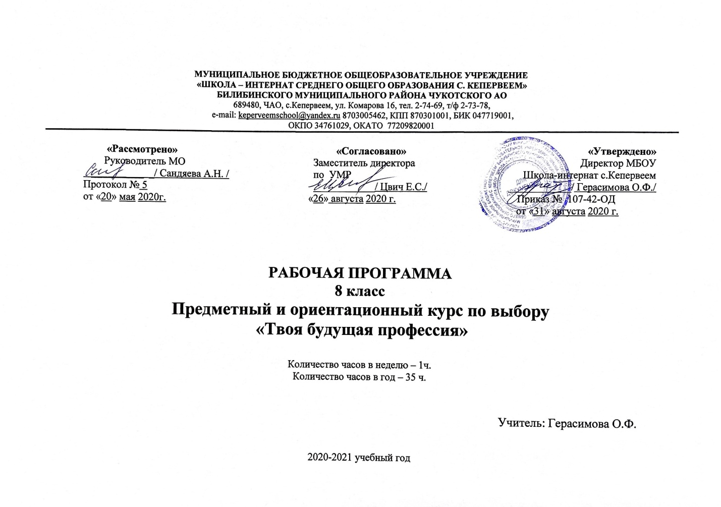

Рабочая программа и календарно – тематическое планирование по элективному предметному и ориентационному курсу
«Твоя будущая профессия»
8 класс
Учебник: «Твоя будущая профессия», Чистякова С.Н., М., «Просвещение»,
2017 г.
Программа: «Твоя будущая профессия», Чистякова С.Н., М., «Просвещение»,
2017 г.
ПРОГРАММА КУРСА «ТВОЯ БУДУЩАЯ ПРОФЕССИЯ»
ПОЯСНИТЕЛЬНАЯ ЗАПИСКА
Основные положения
Изменяющаяся структура экономики России влечет за собой и изменение состава профессий. Многие из них отмирают, возникают новые, расширяются функции существующих. Все большее место занимает в обществе сфера услуг, индивидуализируется стиль жизни и труда, усиливается взаимосвязь между обществом и личностью.
Помочь учащимся ориентироваться в сложном мире труда призван курс «Твоя будущая профессия».
Цели курса:
актуализировать процесс профессионального самоопределения учащихся за счет специальной организации их деятельности, включающей получение знаний о себе, о мире профессионального труда, их соотнесения в процессе профессиональных проб;
развить у учащихся способности к профессиональной адаптации в современных социально-экономических условиях.
Задачи курса:
повысить уровень психологической компетенции учащихся за счет вооружения их соответствующими знаниями и умениями, расширения границ самовосприятия, пробуждения потребности в самосовершенствовании;
сформировать положительное отношение к самому себе, осознание своей индивидуальности, уверенность в своих силах применительно к реализации себя в будущей профессии;
ознакомить со спецификой профессиональной деятельности и новыми формами организации труда в условиях рыночных отношений и конкуренции кадров;
обеспечить возможность соотносить свои склонности и способности с требованиями профессиональной деятельности с помощью включения их в систему специально организованных профессиональных проб.
Курс «Твоя будущая профессия» состоит из двух частей — теоретической и практической. Теоретическая включает изучение «образа „Я“», мира труда и профессий. Практическая представляет собой профессиональные пробы по всем сферам профессиональной деятельности. Общее количество часов, отводимое на курс, при 1-часовой недельной нагрузке — 35 ч.
Распределение времени на изучение отдельных частей курса является примерным и может изменяться в зависимости от конкретных особенностей региона.
В ходе работы с учащимися предусмотрено использование комплекса психологических методик, направленных, во-первых, на изучение и анализ индивидуальных психологических качеств учащихся, а во-вторых, на обеспечение их психологического развития. С этой целью применяются диагностические и развивающие методические процедуры. Кроме того, по всем темам курса проводятся практические работы. Изучение отдельных разделов курса предусматривает экскурсии на различные предприятия, в учреждения, кооперативы, объединения, концерны, учебные заведения.
В процессе преподавания курса могут использоваться разнообразные формы организации занятий и методы обучения: комбинированный урок, конференция, «круглый стол», пресс-конференция, индивидуальные и групповые беседы; демонстрация кино- и видеофильмов, семинары, описание профессий, встреча с представителями отдельных профессий, диспут, конкурс, составление и решение профориентационных кроссвордов и др.
Изучение курса предполагает активное участие школьников в подготовке и проведении занятий, насыщение уроков и домашних заданий различными упражнениями для самостоятельной работы, раздаточным дидактическим материалом.
Знакомясь с приемами самопознания и самоанализа личности, учащиеся соотносят свои склонности и возможности с требованиями, предъявляемыми к человеку определенной профессии, намечают планы реализации профессиональных намерений. Проводимые одновременно с изучением курса профессиональные пробы дают им возможность углубить и закрепить полученные знания и умения. Школьники приобретают практический опыт работы по конкретной профессии и на основании этого определяют путь дальнейшего профессионального обучения.
Большое значение имеют профессиональные пробы учащихся. Профессиональная проба — это завершенный вид учебно-трудовой, познавательной деятельности учащихся, имеющей профессиональную направленность.
Основные задачи программ профессиональных проб — ознакомление учащихся с группой родственных или смежных профессий, содержанием, характером и условиями труда рабочих (инженеров) различных отраслей народного хозяйства; формирование допрофессиональных знаний, умений, навыков, опыта практической работы в конкретной профессиональной деятельности, оказание школьникам помощи в профессиональном самоопределении. В процессе профессиональных проб развивается интерес к конкретной профессиональной деятельности, проверяется готовность к самостоятельному, сознательному и обоснованному выбору профессии.
Профессиональные пробы проводятся параллельно с изучением теоретической части курса.

Примерный перечень формируемых знаний и умений
Учащиеся должны знать: значение профессионального самоопределения, требования к составлению личного профессионального плана; правила выбора профессии; понятие о профессиях и профессиональной деятельности; понятие об интересах, мотивах и ценностях профессионального труда, а также психофизиологических и психологических ресурсах личности в связи с выбором профессии; понятие о темпераменте, ведущих отношениях личности, эмоционально-волевой сфере, интеллектуальных способностях, стилях общения; значение творческого потенциала человека, карьеры.
Учащиеся должны иметь представления: о смысле и значении труда в жизни человека и общества; о современных формах и методах организации труда; о сущности хозяйственного механизма в условиях рыночных отношений; о предпринимательстве; о рынке труда.
Учащиеся должны уметь: соотносить свои индивидуальные особенности с требованиями конкретной профессии; составлять личный профессиональный план и мобильно изменять его; использовать приемы самосовершенствования в учебной и трудовой деятельности; анализировать профессиограммы, информацию о профессиях по общим признакам профессиональной деятельности, а также о современных формах и методах хозяйствования в условиях рынка; пользоваться сведениями о путях получения профессионального образования.
Программа теоретических занятий
VIII класс
1. Вводное занятие
Цели и задачи курса. Содержание, специфика занятий по психологическим основам выбора профессий. Дневник выбора профессии как форма фиксации данных по курсу «Твоя будущая профессия».
Практическая работа. Знакомство с дневником выбора профессии.
2. Внутренний мир человека и возможности его познания
Понятие личности. Уникальность личности каждого человека. Многообразие личностных особенностей.
Общее представление о психологии как науке, изучающей внутренний психологический мир человека.
Методы изучения личности.
Практическая работа. Составление «дерева» психологических качеств личности.
3. Многообразие мира профессий
Труд в жизни человека и общества.
Разнообразие профессий. Развитие личности и профессиональное самоопределение.
Профессиональная деятельность как способ самореализации и самоутверждения личности.
Практическая работа. Составление словаря профессий.
4. Представление о себе и проблема выбора профессии
«Образ „Я“» как система представлений о себе. Структура «образа „Я“» (знание о себе, оценка себя, умение управлять собой).
Диагностические процедуры. Методика «Кто я?».
Развивающие процедуры. Методика «Произвольное самоописание» (с учетом модификации «я» в глазах другого); методика самооценки (соотношение «реального» и «идеального „я“»).
5. «Секреты» выбора профессии («хочу» — «могу» — «надо»)
«Хочу» — склонности, желания, интересы личности; «могу» — человеческие возможности (физиологические и психологические ресурсы личности); «надо» — потребности рынка труда в кадрах. Типичные ошибки при выборе профессии.
Общее понятие о профессии, специальности, должности.
Личный профессиональный план.
Практическая работа. Ответы на вопросы: какие три специальности относятся к одной профессии? К какой профессии относятся следующие специальности: хирург, стоматолог, терапевт, невропатолог? Распределение профессий, специальностей, должностей по соответствующим группам (предлагается перечень профессий).
6. Склонности и интересы в профессиональном выборе («хочу»)
Потребности и мотивы как условие активности личности. Виды мотивов.
Индивидуальные интересы.
Профессиональные намерения.
Диагностические процедуры. Карта интересов; опросник профессиональной готовности.
Развивающие процедуры. Актуализация профессиональных интересов путем группового обсуждения соответствующей профессиональной сферы.
7. Возможности личности в профессиональной деятельности («могу»)
Понятие профпригодности. Профессионально важные качества. Активная роль личности при выборе профессии.
Диагностические процедуры. Методика самооценки индивидуальных особенностей.
Практическая работа. Знакомство с описаниями профессий.
8. Социальные проблемы труда («надо»)
8.1. Разделение труда (1 ч).
Общественное разделение труда. Территориальное разделение труда. Формы разделения труда на предприятии. Социальные перемещения. Содержание и характер трудовых функций.
Профессионализация. Специализация. Квалификация.
Развивающие процедуры. Игровая дискуссия «Кто нужен нашему городу?».
8.2. Содержание и характер труда (1 ч).
Цель труда и его результаты. Умственный и физический труд. Характер труда. Культура труда.
Практическая работа. Определить, в деятельности каких профессионалов преобладает труд сложный, простой, умственный, физический (предлагается перечень профессий).
8.3. Процесс и условия труда (1 ч).
Современные требования к труду. Предметы и средства труда. Условия труда.
Практическая работа. Письменная работа на тему «Труд в современном обществе» с последующим обсуждением.
9. Социально-психологический портрет современного профессионала
Предприимчивость. Интеллектуальность. Ответственность. Социально-профессиональная мобильность. Психология принятия решений.
Развивающие процедуры. Деловая игра «Мэрия».
10. Анализ профессий
10.1. Основные признаки профессиональной деятельности (1 ч).
Предмет труда. Цели труда. Средства труда. Проблемность трудовых ситуаций. Коллективность процесса труда. Ответственность в труде. Условия труда.
Формула профессии. Понятие о профессиограмме.
Практическая работа. Конкурс «Угадай профессию».
10.2. Классификация профессий (1 ч).
Способы классификации профессий.
Профессии типа «человек — человек», «человек — техника», «человек — природа», «человек — знаковая система», «человек — художественный образ». Характеристика профессий по общим признакам профессиональной деятельности.
Практическая работа. Составление формул профессий.
11. Здоровье и выбор профессии
Учет состояния здоровья при выборе профессии. Понятие «неблагоприятные производственные факторы». Типы профессий по медицинским противопоказаниям. Укрепление здоровья в соответствии с требованиями профессии. Работоспособность. Роль активного отдыха в зависимости от условий и режима работы.
Практическая работа. Работа с «Анкетой здоровья» и нормативными документами по охране труда.
12. Свойства нервной системы в профессиональной деятельности
Общее представление о нервной системе и ее свойствах (сила, подвижность, уравновешенность).
Ограничения при выборе некоторых профессий, обусловленные свойствами нервной системы. Возможность компенсации свойств нервной системы за счет выработки индивидуального стиля деятельности.
Диагностические процедуры. Теппинг-тест; проба Ланчиса.
13. Темперамент в профессиональном становлении личности
Общее представление о темпераменте. Психологическая характеристика основных типов темперамента, особенности их проявления в учебной и профессиональной деятельности.
Психологические состояния (монотонность, утомление, психическая направленность в ситуациях аварийности и риска) в трудовом процессе.
Диагностические процедуры. Опросник Айзенка.
Развивающие процедуры. Сюжетно-ролевая игра «Проявление темперамента в профессиональных ситуациях».
Практическая работа. Анализ особенностей поведения людей, имеющих разные типы темперамента, в конкретных ситуациях.
14. Ведущие отношения личности и типы профессий
Отношение к деятельности (удовлетворенность трудом, местом работы, профессией).
Отношение к людям (профессиональные взаимоотношения). Отношение к самому себе. Особенности самовосприятия и самооценивания.
Отношение к предметному миру.
Диагностические процедуры. Опросники «Ориентировочная анкета», «Отношение к другому человеку как к ценности».
Развивающие процедуры. Деловая игра «Модель идеального города».
15. Эмоциональные состояния личности
Эмоции и чувства, их функции в профессиональной деятельности. Основные формы эмоциональных переживаний (настроения, аффекты, фрустрация, стрессовые состояния).
Диагностические процедуры. Опросник «Беспокойство — тревога», методика «Незаконченные предложения».
Развивающие процедуры. Ознакомление с простейшими приемами психической саморегуляции.
Практическая работа. Самонаблюдение за динамикой настроения.
16. Волевые качества личности
Специфика волевого поведения в отличие от импульсивного и зависимого. Условия развития воли.
Роль воли в процессе принятия профессиональных решений.
Диагностические процедуры. Опросник «Какая у меня воля?».
Практическая работа. Выполнение упражнений по воспитанию воли.

.

Календарно-тематическое планирование 8 класс
№  урока | Тема | Кол-во  часов | Дата проведения
 |  |  | План | Факт
1. | Внутренний мир человека и возможности его познания. | 1ч.
2. | Общее представление о психологии как науке, изучающей внутренний мир человека. | 1ч.
3. | Многообразие мира профессий. | 1ч.
4. | Профессиональная деятельность как способ самореализации и самоутверждения личности. | 1ч.
5. | Представление о себе и проблема выбора профессии. | 1ч.
6. | Диагностические процедуры.  Методика «Кто я?» | 1ч.
7. | Секреты» выбора профессии («хочу» — «могу» — «надо»). | 1ч.
8. | Личный профессиональный план. | 1ч.
9. | Склонности и интересы в профессиональном выборе («хочу»). | 1ч.
10. | Карта интересов. Профессиональная готовность. | 1ч.
11. | Необходимость в развитии профессиональных  интересов. | 1ч.
12. | Возможности личности в профессиональной деятельности («могу»). | 1ч.
13. | Самооценка индивидуальных особенностей. | 1ч.
14 | Социальные проблемы труда («надо»). | 1ч.
15. | Разделение труда.  Содержание и характер труда. | 1ч.
16. | Процесс и условия труда на производстве. | 1ч.
17. | Социально-психологический портрет современного профессионала. | 1ч.
18. | Деловые игры как условие развития профессиональных навыков. | 1ч.
19. | Анализ профессий. Классификация профессий. | 1ч.
20. | Основные признаки профессиональной деятельности. | 1ч.
21. | Способы классификации профессий. | 1ч.
22. | Здоровье и выбор профессии. | 1ч.
23. | Укрепление здоровья в соответствии с требованиями профессии. | 1ч.
24. | Свойства нервной системы в профессиональной деятельности. | 1ч.
25. | Ограничения при выборе некоторых профессий. | 1ч.
26. | Темперамент в профессиональном становлении личности. | 1ч.
27. | Особенности поведения людей, имеющих разные типы темперамента. | 1ч.
28. | Ведущие отношения личности и типы профессий. | 1ч.
29. | Принципы самооценки личности. | 1ч.
30. | Работа с психологом. Анкетирование. | 1ч.
31. | Эмоциональные состояния личности. | 1ч.
32. | Ознакомление с простейшими приёмами саморегуляции. | 1ч.
33. | Волевые качества личности. | 1ч.
34.  35. | Как достичь успеха в профессии. Защита проектов. | 1ч.  1 ч.

